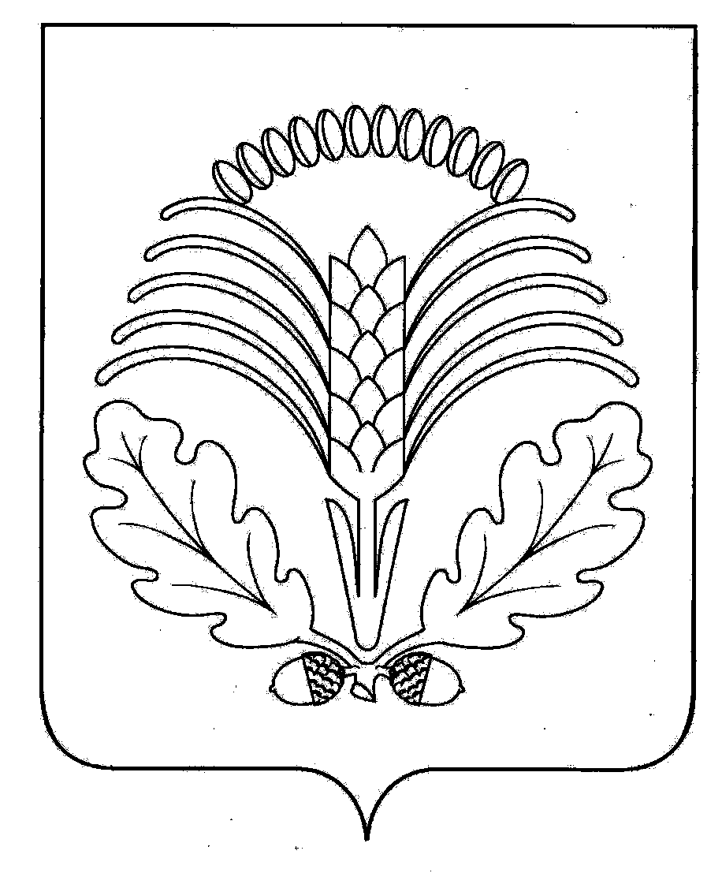
№ 88
28
октября
2021 года

Грибановский муниципальный
ВЕСТНИК

Официальная информация
администрации Грибановского муниципального района

Извещение
В соответствии с п.3.1. ст. 15 Федерального закона от 03.07.2016 № 237-ФЗ «О государственной кадастровой оценке» администрация Грибановского муниципального района Воронежской области уведомляет об утверждении результатов определения кадастровой стоимости объектов капитального строительства (приказ департамента имущественных и земельных отношений Воронежской области от 13.10.2021 № 2271) и земельных участков категории земель промышленности, энергетики, транспорта, связи, радиовещания, телевидения, информатики, земель для обеспечения космической деятельности, земель обороны, безопасности и земель иного специального назначения (приказ департамента имущественных и земельных отношений Воронежской области от 13.10.2021 № 2272), расположенных на территории Воронежской области.

С указанными нормативными правовыми актами, а также с прилагаемыми к ним результатами определения кадастровой стоимости земельных участков указанной категории земель и объектов капитального строительства можно ознакомиться:

- на официальном сайте департамента имущественных и земельных отношений Воронежской области (dizovo/ru- нормативная база);
-в информационной системе «Портал Воронежской области в сети Интернет» (https://www.govvrn.ru);
- на официальном интернет-портале правовой информации (http://www.pravo.gov.ru).

Учредители и издатели: Совет народных депутатов и администрация Грибановского муниципального
района Воронежской области
397240, Воронежская область, пгт. Грибановский, ул. Центральная, 4
Тел. 8(47348)3-05-31, 3-98-92
Ответственный за выпуск: Савинова С.В.
Объем 1 усл. печ. ст.; Тираж 30; бесплатно

